Alfio Ghezzi
Šéfkuchař (restaurace „Locanda Margon”) / Trento

V roce 2010 se tehdy čtyřicetiletý trentinský rodák Alfio Ghezzi stal šéfkuchařem restaurace Locanda Margon. Jen o rok později, v roce 2011, získal první michelinskou hvězdu a o pět let později druhou. Jeho vášeň pro vaření se začala projevovat již v dětství. Později dlouhá léta sbíral zkušenosti ve velkých hotelích, kde pracoval například po boku světově proslulého šéfkuchaře Gualtiera Marchesiho, nejdříve jako učeň a později jako přímý spolupracovník; od svého mistra zdědil svou současnou filosofii, která spočívá v jednoduchosti, pozornosti věnované čistým tvarům a dokonalé prezentaci podávaných pokrmů. Je přesvědčen, že síla spočívá v jednoduchosti, použití kvalitních a čerstvých surovin, bez narušení jejich původních charakteristik, a v realizaci pokrmů inspirovaných místními tradicemi. V jeho kuchyni v restauraci patřící výrobci šumivých vín Ferrari, nacházející se v sugestivní vile z 16. století, obklopené vinicemi, s 40 místy uvnitř a 20 místy na verandě, používá pro realizaci svých pokrmů skutečné speciality, jako například maso z jaků volně chovaných v údolí Val d’Ambez, vzácný šafrán z údolí Val di Gresta nebo nejkvalitnější extra panenské olivové oleje z oblasti Gardského jezera. Pro Ghezziho, který je i velkým milovníkem hor, rozhodnutí vést tuto restauraci znamenalo i možnost prohlubovat svůj profesní i osobní růst právě v horském prostředí. Jeho pokrmy jsou moderním pojetím tradiční místní kuchyně.

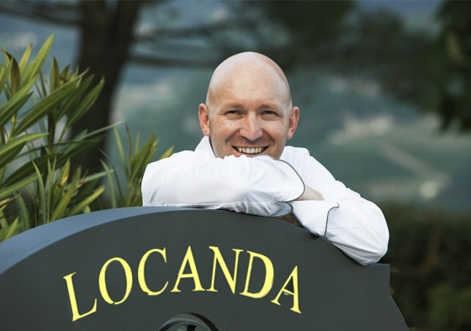

ODKAZY:
https://www.alfioghezzi.com/
https://www.locandamargon.it/en

